HAREKETLİ BÖLÜMLÜ PROTEZLERDE
DESTEK DOKULARA GELEN KUVVETLERİN KONTROLÜ
Dişsiz kretin uzunluğu
Dişsiz boşluğun uzunluğu arttıkça, protez kaidesinin uzunluğu ve dolayısıyla destek dişlere iletilen kuvvet miktarı artacaktır. Özellikle serbest sonlu vakalarda fulkrum, terminal destek dişteki okluzal tırnak üzerinde veya okluzal tırnağa yakın bir bölgede yer alacağından, kuvvet kolu ve dolayısıyla protez kaidesinin uzunluğu, destek dişe iletilen kuvvetin miktarını belirler.
Kret desteğinin kalitesi
Rezidüel kretlerin formu bölümlü protezin fonksiyonu ile oluşan kuvvetlerin dağıtılmasında önemli rol oynar. Geniş ve iyi şekillenmiş kretler ince, küçük ve bıçak sırtı şeklindeki kretlere göre daha fazla miktarda stres absorbe eder. Paralel kenarlı, geniş, iyi şekillenmiş kretler protezin lateral kuvvetlere karşı stabilizasyonuna yardımcı olarak, destek dişlere iletilen stresleri azaltırlar.
Kretler üzerindeki mukoperiostun tipi destek dişlere iletilen streslerin miktarını etkiler. Yaklaşık 1 mm kalınlığındaki sağlıklı mukoperiost ince ve atrofik yapıdaki mukozaya göre daha büyük oranlarda fonksiyonel yükü taşıyabilir. Yumuşak, ince ve hareketli dokular protezin aşırı miktarda hareketine neden olarak destek dişlere gereksiz stres iletirler.
Kroşenin esnekliği
Kroşenin tutucu ucunun esnekliği arttıkça, destek dişe iletilen yük miktarı azalırken, dişsiz krete iletilen stresler artar. Retantif kolu bükme olan bir kombine kroşe destek dişlerde olumlu kuvvet iletimi sağlarken, protezin horizontal düzlemdeki yer değiştirme hareketlerine direnç gösteremeyeceğinden, horizontal yönde daha fazla yıkıcı kuvvet oluşturabilr. Planlama yapılırken, destek diş veya dişsiz kretin korunması arasında seçim yapılması gerekir. Diş desteğinin periodontal durumu iyi olduğunda, bükme kroşelere göre daha rijit olan ama çevresel kroşelerden daha esnek olan bar kroşe kullanılabilir. Bar kroşeler hem destek dişlere, hem de dişsiz kretlere daha az zararlı kuvvet iletirler. Destek dişin periodontal durumu iyi olmadığında, retantif kolu bükme olan bir çevresel kroşe kullanılabilir; bu kroşe destek dişte çok az stres oluştururken, dişsiz krete daha fazla oranda kuvvet iletir.
Kroşenin uyumu
Kroşeler destek diş üzerine yerleştirildiğinde pasif olmal; ancak protez hareket ederken aktive olmalıdır. Aksi halde destek dişlerde gereksiz kuvvet oluştururlar. Bu nedenle kroşeler hazırlandıktan sonra, dişler üzerinde mutlaka dikkatlice uyumlandırılmalıdır.
Kroşenin tutucu ucu en geniş andırkata ulaşmadan önce dengeleyici kol olan stabilizasyon kolu dişe temas etmelidir.
Kroşenin uzunluğu
Kroşenin uzunluğu arttıkça, esnekliği de artar. Kroşenin uzunluğu iki kat arrtığında, esnekliği beş kat artmaktadır. Kroşenin uzunluğu düz yerine kurvatürlü şekil kazandırarak arttırılabilir; dolayısıyla destek dişler üzerinde daha az yük oluşur (S Şek 4-20)
.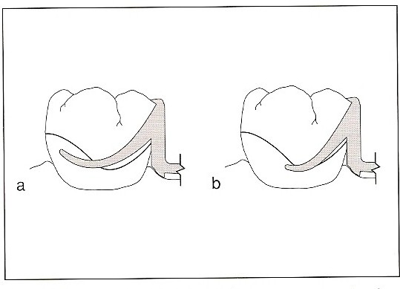
Kroşe materyali
Cr-Co alaşımından yapılan kroşeler, materyalin sertliğinin fazla oluşu nedeniyle, destek dişte altına göre daha fazla yük oluşturur (Kroşe uzunluğu, çapı vs gibi faktörler aynı kalmak şartıyla). Cr-Co kroşelerin esnekliğini arttırmak için kroşe çapı altın veya bükme kroşeye göre daha dar yapılır(SŞek 4-21).
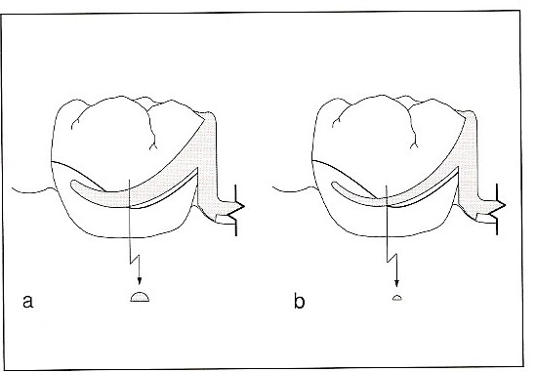

Destek dişin yüzey özellikleri
Destek diş üzerinde kron restorasyonu olduğunda, restorasyon materyalinin rijitliği kroşenin destek diş üzerindeki teması esnasındaki sürtünmeye olan direncini etkiler. Altın restorasyon üzerindeki kroşe, mineye göre daha fazla sürtünme direnciyle karşılaşır; dolayısıyla altın kronla restore edilen dişte daha fazla stres oluşur.
Okluzal uyum
Antagonist dişler arasında düzensiz okluzal temaslar mevcut olduğunda, horizontal streslerle destek dişler ve rezidüel kretlerde yıkıcı kuvvetler oluşur. Karşıt oklüzyonun tipi, oklüzyon tarafından oluşturulan stresin miktarının belirlenmesinde etkili olabilir.
Okluzal yükün uygulandığı protez kaidesi alanı da destek dişler ve kretlere iletilecek olan stres miktarını etkiler. Okluzal yük protez kaidesinin destek dişe yakın olan bölgesine uygulandığında, protez kaidesinin daha az miktarda hareketine neden olacak ve destek dişlere daha az stres iletilecektir.
HAREKETLİ BÖLÜMLÜ PROTEZE ETKİ EDEN KUVVETLERİN KONTROLÜ:
“Ağızda zarar verici olmayacak bir hareketli bölümlü protez planlanıp, yapılamaz.”
Hareketli protezler için geçerli tüm kuvvetler ve hareketler bilindiğinde, bu ifadenin doğruluğu daha iyi anlaşılmaktadır. Çünkü hareketli bölümlü proteze uygulanan kuvvetlerin tümünü gideren bir mekanizma yoktur. Ancak; zararlı kuvvetleri dişler ve destek dokuların fizyolojik toleransları içinde kontrol edecek bir planlama felsefesi, başarılı bir hareketli bölümlü protez ortaya çıkarabilir.
Direkt tutuculuk
Kroşenin tutucu kolu, yıkıcı kuvvetlerin çoğunu destek dişlere ileten bir protez elemanıdır.
Kroşenin tutuculuğu zarar vermemesi için minimumda tutulmalı; ancak protezi yerinden çıkaran kuvvetlere direnç gösterecek miktarda olmalıdır.
Protezin, tutuculuğa katkıda bulunabilecek diğer bileşenleri protez tutuculuğu için kullanıldığında, kroşelerin tutuculukları zarar vermeyecek seviyede tutulabilir.
Tutuculuğa katkıda bulunan faktörler
Adezyon ve kohezyon kuvvetleri
Hareketli bölümlü protezde, periferal örtücülük tam olarak sağlanamadığından, adezyon ve kohezyon ilkelerini tam olarak kullanmak zordur. Bu etkiyi arttırmak için, destek dokuları protez mümkün olduğu kadar geniş kaplamalı ve mukozaya uyumlu bir şekilde adapte edilmelidir.
Sürtünme kontrolü
Destek dişler üzerinde (mine veya restorasyon yüzeyinde) rehber düzlemler hazırlanarak, bu paralel yüzeylerde protezin sürtünmesel olarak elde edeceği tutuculuk arttırılabilir (Sşek 4-23, 4-24)
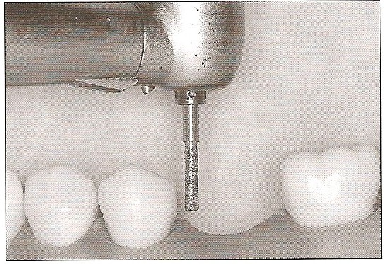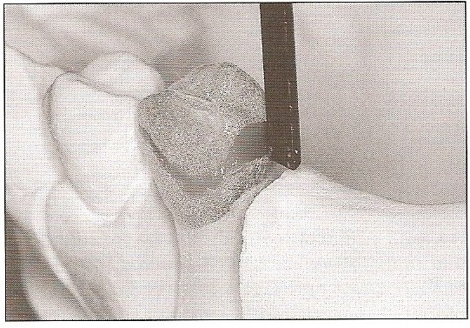

Nöromüsküler kontrol
Hastanın dudak, yanaklar ve dilin hareketlerini kontrol yeteneği protezlerin tutuculuğu üzerinde önemli bir etkiye sahiptir. Protezin planı,şekli ve sınırları hastanın bu yeteneğini büyük ölçüde etkiler.
Kroşe konumu
Tutuculukta, kroşenin diş arkındaki yerleşimi, sayısından daha önemlidir.
Dörtgensel yerleşim
Cl III vakalarında arkın karşı tarafında da bir dişsiz boşluk yani modifikasyon bulunduğunda kullanılır (Şekil 4-26).
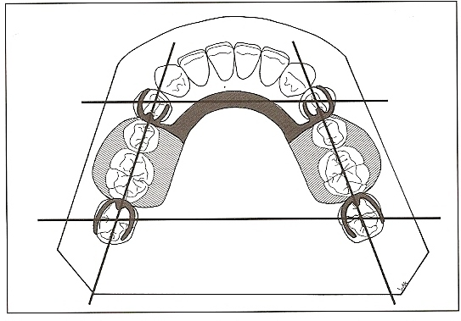
Dişsiz boşlukların önünde ve gerisindeki dört destek dişe kroşe yerleştirilir. Kuvvetleri kontrol etmede en etkili kroşe yerleşimidir. Kroşelerden ikisi mümkün olduğu kadar en posterior bölgedeki dişe, diğer ikisi ise estetiği tehlikeye düşürmeyecek en anterior dişe yerleştirilerek, birbirinden uzak dört kroşe yerleştirilir. Bu sayede daha tutucu ve stabil bir protez elde edilmeye çalışılır.
Üçgensel yerleşim
Esasen posterior modifikasyonlu Cl II vakalarında kullanılır (Şek 4-27).
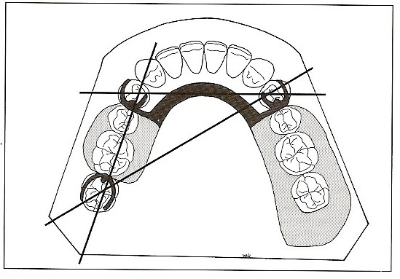
Kroşelerden biri dişsiz boşluğun önündeki dişe, diğeri karşıt taraftaki modifikasyonu oluşturan dişsiz boşluğun gerisindeki dişe ve üçüncü kroşe ise boşluğun önündeki dişe yerleştirilerek üç adet kroşe kullanılır. Dörtgensel yerleşim kadar etkili olmasa da, üçgensel yerleşim bir düzlem oluşturduğundan, kuvvetleri kontrol etmede avantajlı bir sistemdir.
Bilateral yerleşim
Cl I vakalarda geçerlidir; arkın her iki tarafındaki dişsiz boşluğun önündeki destek dişler kroşelenir (Şek 4-28 ama bar kroşeli resim olsun kitaptan).
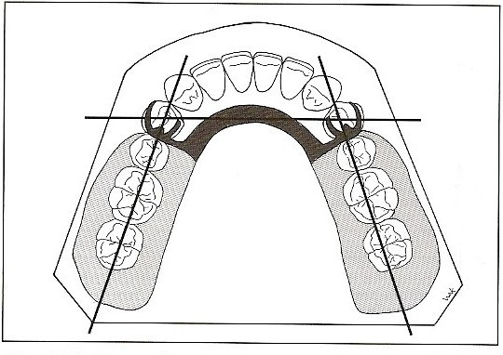
İki kroşe arasında bir fulkrum oluşturduğundan, kaldıraç kaynaklı kuvvetleri kontrol etmede yetersizdir. Bu nedenle protez hareketlerine diğer planlama kriterleriyle engel olmak gerekir.
Kroşe tipi
Döküm çevresel kroşe
Disto-okluzal tırnakla başlayıp mezio-bukkal andırkat içinde sonlan bir döküm çevresel kroşe serbest sonlu vakalarda kullanılmamalıdır. Destek dişte aksiyal olmayan, devrilme kuvvetlerine neden olur (Şek 4-29).
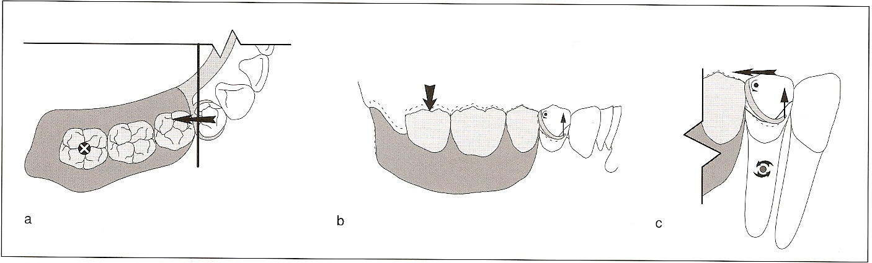
Mezio-okluzal tırnakla başlayıp disto-bukkal andırkat içinde sonlanan ters çevresel kroşede böyle bir etki olmaz; ancak hacimli olan omuz kısmı daha anterior bölgede yer aldığından estetik sakınca yaratabilir (Şek 4-30).
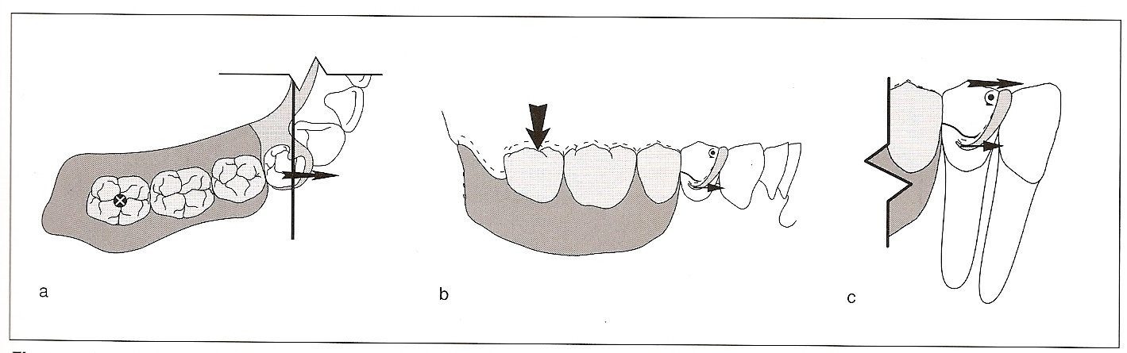 Protez kaidesi yüklendiğinde, kroşe ucu daha büyük andırkata düşer ve dişin meziodistal ekvator hattıyla temas eder. Destek dişin mezialindeki komşu dişle teması sağlıklı olduğunda meziale doğru olan hareketler daha iyi tolere edilir ve kaldıraç hareketlerinden destek diş olumsuz etkilenmez.
Bar kroşe
Serbest sonlu vakalarda destek dişte disto-bukkal andırkat varlığında, disto-okluzal rest ve T veya modifiye T bar kroşe güvenle kullanılabilir (Şekil 4-31).
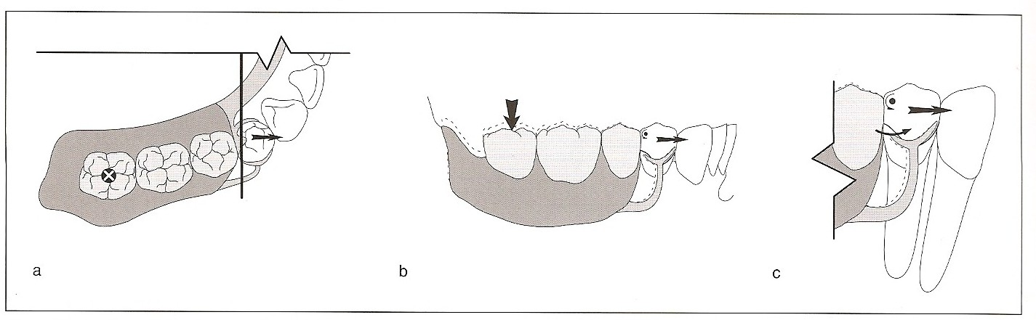 Protez kaidesi yüklendiğinde, kroşe apikal ve meziale doğru hareket eder ve ters çevresel kroşede olduğu gibi komşu dişlerle tolere edilebilir.
Mezio-okluzal tırnak ve I bar kroşe serbes sonlu vakalarda önerilen diğer bir kroşe sistemidir. Protez kaidesine yük uygulandığında kroşe ucu mezial ve apikal yönde hareket eder ve zararlı kuvvet oluşturmaz (Şek 4-32).
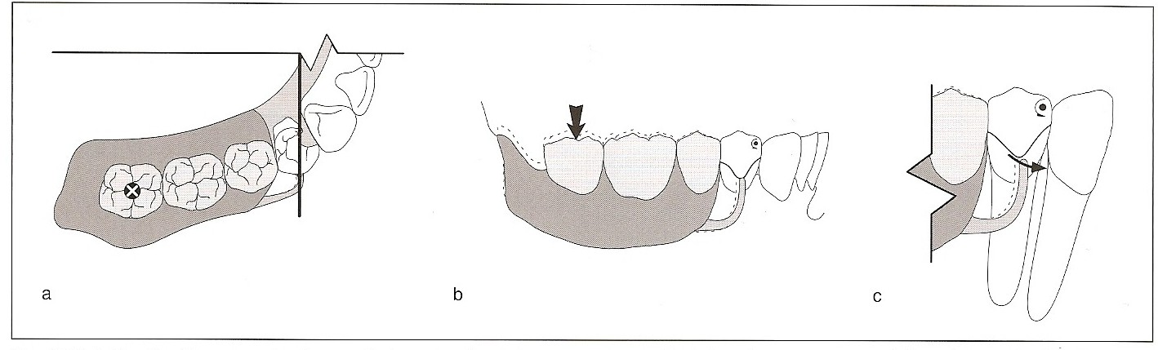
Kombine kroşe
Serbest sonlu vakalarda destek dişte mezio-bukkal andırkat varlığında, destek dişe iletilen kuvvetleri azaltmak için kombine kroşe de kullanılabilir. Bükme retantif kola, döküm stabilizasyon kolu, disto-okluzal tırnak ve distal rehber plağa sahip bir kombine kroşe her yönde esnek olduğundan, stresleri üç düzlemde de dağıtır ve stabilizasyon etkisi azdır. Ancak döküm çevresel kroşeye göre, destek dişte daha az zararlı kuvvet oluşturur (Şek 4-34).
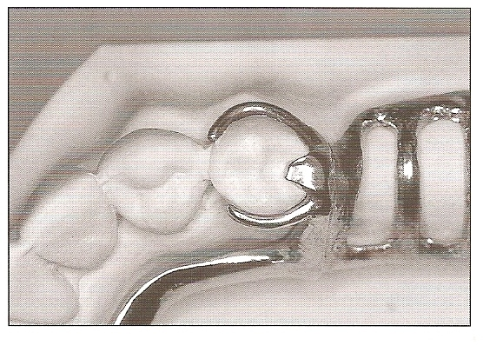
Destek dişlerin splintlenmesi
Sabit protezlerle dişlerin splintlenmesi kuvvetleri daha etkili dağılımını sağlar ve destek dişleri zararlı kuvvetlerden korur. Ancak zayıf periodontal desteğe sahip dişlerin sağlıklı periodontal desteğe sahip dişlerle splintlenmesi, sağlıklı dişin desteğinin zayıflamasına yol açacağından tercih edilmez.
Serbest sonlu vakalarda, mezial komşu dişi olmayan terminal desteklerin splintlenmesi kuvvetlere direncini arttırır.
İnce veya kısa köke sahip dişlerin splintlenmesi de kuvvetlere direncini arttırabilir.
Splintleme hareketli protezle de yapılabilmesine rağmen; tercih edilen bir durum değildir. Hareketli protezde lingual plak kullanıldığında anterior dişlerin plakla desteklenmesiyle belirgin düzeyde olmasa da splintleme etkisi ortaya çıkabilir.
İndirekt tutuculuk
İndirekt tutucu hareketli bölümlü protezin rotasyonu veya yerdeğiştirmesine engel olan bir bileşendir. Fulkrumun serbest sonlu kaideden uzakta olan tarafında yerleştirilir.
Cl I ve II hareketli bölümlü protez vakalarında indirekt tutucu kullanmak zorunludur (Şek 4-39).
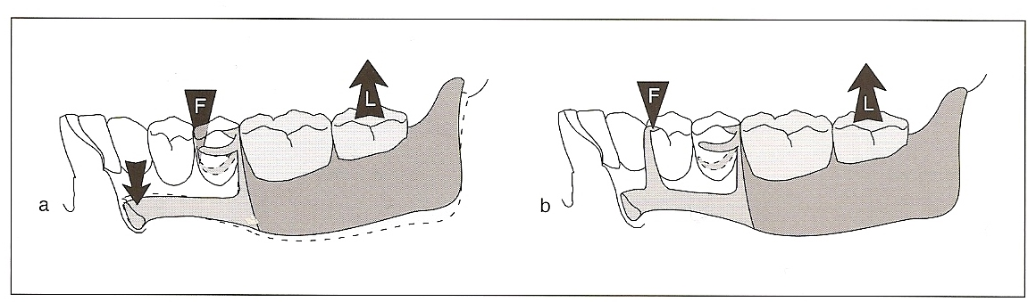
İndirekt tutucu fulkrumdan mümkün olduğu kadar uzağa yerleştirilerek, protez kaidesinin dokudan uzaklaşma yönündeki rotasyon hareketine engel olur.
Serbest sonlu protez okluzal yük altındayken, fulkrum ekseni en arka bölgede yer alan destek dişlerin tırnaklarından geçer. Bu fulkrum ekseni etrafında oluşan, çiğneme kuvvetlerinin sebep olduğu krete doğru olan rotasyon hareketi, destek kret veya kretlerle sınırlandırılır (Şekil 4-1).

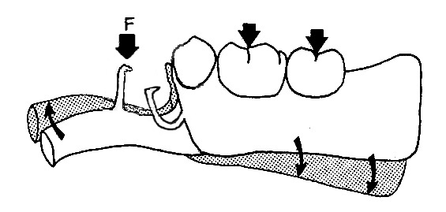

Şekil 4-1. Serbest sonlu kaidenin dokuya doğru olan rotasyon hareketinde, fulkrum (F) ekseni terminal destek dişler üzerindeki tırnaklardan geçer. Bu yöndeki hareket protez kaidesi ile sınırlandırılır ve indirekt tutucu bu durumu kontrol edemez.

Protez kaidesine yapışkan gıdaların etkisi, komşu dokuların konuşma, çiğneme ve yutkunma esnasında uyguladıkları kuvvetler ve üst çenede etkili olan yer çekimi kuvveti ile kretten uzaklaşma şeklinde oluşan rotasyon hareketi ise indirekt tutucuların kullanımı ile önlenebilir (Şekil 4-2). Protez kaidesi kretten uzağa doğru hareket ettiğinde, fulkrum ekseni tırnaklardan kroşelerin tutucu ucuna kayar. Serbest sonlu protezlerde indirekt tutucu, fulkrum eksenini kuvvetin uygulandığı bölgeden mümkün olduğu kadar uzaklaştırarak, kaldıraç kolunu (mekanik avantaj) uzatır ve kaldırıcı yöndeki kuvvetlere karşı destek oluşturarak, protez kaidesini stabilize eder. Dolayısıyla fulkrum (indirekt tutucu) bir uçta, kuvvet (serbest sonlu protez kaidesine uygulanan kuvvet) diğer uçta ve direnç (kroşenin tutucu ucu) ortada yer aldığından, daha avantajlı olan ikinci sınıf kaldıcaç prensibi geçerli olur.
kroşenin tutucu ucu
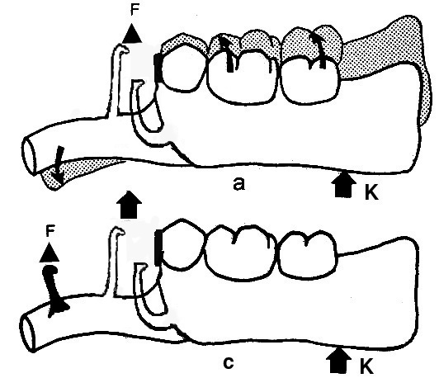
K
F

K
D

tutucu ucu
kroşenin tutucu ucu

Şekil 4-2. İndirekt tutucu prensibi. a) Serbest sonlu kaideye kaldırıcı yönde kuvvet (K) uygulandığında, fulkrum (F) posterior okluzal tırnaktan, kroşelerin tutucu ucuna geçer. b) Protez ön bölgesi dokuya doğru bir miktar hareket eder. c) Fulkrum hattının daha ön bölgesine yerleştirilen bir indirekt tutucu, kaldırıcı yöndeki kuvvetlere karşı destek oluşturarak, protez kaidesini stabilize eder. d) İndirekt tutucu fulkrumu (F) oluştururken, protez kaidesinin kretten uzağa doğru hareketinde (K), kroşenin tutucu ucu da direnç (D) göstererek indirekt tutucuya yardımcı olur ve ikinci sınıf kaldıraç oluşur.

Yardımcı tırnaklar
Ana bağlayıcı olarak lingual plak ve lingual bar ve geniş palatal bantlar kullanıldığında, yardımcı tırnaklara ihtiyaç duyulur. Anterior dişlerin lingual plakla desteklenmesi durumunda mutlaka yardımcı tırnak kullanılmalı ve birinci premoların mezial fossasından daha distal bölgede kullanılmamalıdır (şek 4-46)
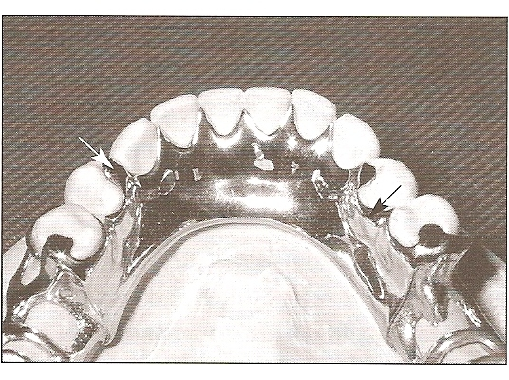
Oklüzyon
Uyumlu bir oklüzyon dişlere ve yumuşak dokulara iletilen yükleri azaltacaktır.
Hareketli protezin metal alt yapısı ve dişleri öncül temas oluşturmamalıdır.
Hareketli protezin tüm bileşenleri geriye kalan doğal dişlerin rehberliğinde ve mandibular hareketlerle uyumlu bir şekilde olmalıdır.
Suni dişlerin okluzal yüzeyleri kuvvetin destek dokulara iletilmesinde önemli rol oynar. Posterior bölgedeki dişlerin sayısı azaltılarak, dişsiz kretlere iletilen yük azaltılabilir.
Çiğneme etkinliğini arttırmak ve daha az kuvvetle çiğneme fonksiyonunu yerine getirebilmek için posterior suni dişlerin tüberkülleri keskin olmalı; ancak horizontal kuvvetler oluşturacak aşırı dik tüberkül eğimleri yapılmamalıdır.
Protez kaideleri
Çiğneme kuvvetlerinin geniş alana dağıtılması için, protez kaidesi mümkün olduğu kadar geniş olmalıdır.
Protez flanjları da uzun yapılarak, protezin horizontal stabilitesi arttırılmalıdır.
Kaide sınırları belirlenirken çevre dokuların fonksiyonel hareketlerine engel olmamalı ve protezin hareketine sebep olarak dokularda ilave stres oluşturmamalıdır.
Üst çene protezi tüber maksilla, alt çene protezi ise retromolar yastığın üçte ikisini kaplamalıdır. Bu bölgeler posterior kretlere göre kuvveti daha iyi karşılama özelliğine sahiptir.
Protez kaidesinin kretlere adaptasyonu, adezyon ve kohezyon sayesinde protez tutuculuğunu arttırır. Protez kaidesinin tutuculuğu küçük andırkat alanlarının kullanımı ile de arttırılabilir; ancak katkısı oldukça azdır.
Ölçü yöntemi de dokulara iletilen stresin miktarını etkiler. Fonksiyonel ölçü yöntemi kullanılarak, dokuların fonksiyon halindeki ölçüleri alınır ve destek dokulara iletilen stresler azaltılmaya çalışılır.
Protezin cilalı yüzeyleri ile protez tutuculuğu ve stabilizasyonuna katkıda bulunmak mümkündür.
Ana bağlayıcılar
Alt çenede tırnaklarla desteklenen lingual plak, geriye kalan dişlerin fonksiyonel streslerinin dağıtılmasına yardımcı olur. Periodontal açıdan zayıf dişlerin desteklenmesi için de avantajlıdır.
Lingual plağın yapısı nedeniyle kazandırdığı rijidite protezin karşıt ark stabilizasyonuna da katkıda bulunur. Arkın bir tarafına etki eden kuvvetler, ana bağlayıcının rijiditesi sayesinde arkın karşı tarafındaki dokulara da iletilerek daha geniş alana dağıtılır ve tek bir taraftaki etkisi hafifler.
Üst çenede fazla sayıda destek dişten tırnaklar aracılığı ile destek alan bir palatal ana bağlayıcı da uygulanan yükü geniş alana dağıtır.
Sert damak hareketli protez için iyi bir destek alanıdır. Bu alanın maksimum şekilde örtülmesi protezin destek, stabilite ve tutuculuğuna büyük oranda katkıda bulunur ve destek dişlere iletilen stresleri azaltır.
Minor bağlayıcılar
Destek diş ve protez arasındaki en yakın temas rehber düzlem ve bununla ilişkili olan minor bağlayıcı (proksimal plak) arasında oluşur. Bu temasın başlıca iki sebebi vardır. İlki, protezin giriş yolunu oluşturması ve tutuculuğa yardımcı olması; ikincisi horizontal kuvvetlere direnci arttırarak protez stabilitesini iyileştirmesidir. Dolayısıyla rehber düzlemlerin hazırlanması dişlere iletilen kuvvetlerin fizyolojik limitlerde olmasını sağlar.
Tırnaklar ve tırnak yuvaları
Tırnak yuvalarının hazırlanması, kuvvetleri destek dişin uzun aksı boyunca ileteceğinden, streslerin kontrol edilmesine yardımcı olur.
Tırnak yuvasının tabanı rehber düzlemlerle belirlenen giriş yoluna 90 dereceden daha küçük açıyla hazırlanır. Böylece tırnak dişi güvenli bir şekilde sarar ve kuvvetler karşısında yer değiştirmesini veya devrilmesini önler.
Tırnak yuvasının yuvarlak konturlu olması gerekir; ki böylece protez kaidesinin hareketleri sonucunda tırnak yuva içinde rahatlıkla hareket edip, destek dişte gerilim oluşturmaz.
Destek diş sayısı kuvvet iletimini etkiler; destek diş sayısı arttıkça her bir dişe iletilen kuvvet miktarı azalır.

KAYNAKLAR:
1. Can G, Akaltan F. Hareketli Bölümlü Protezler, Planlama, 4. Baskı, Yurtmim, Ankara, 2018.
2. Carr A, McGivney GP, Brown DT. McCracken’s Removable Partial Prosthodontics, 11. Edn., Elsevier Mosby, St. Louis, Missouri, 2005.

